MONDO

VALTUR REEF OASIS SUAKIN

MARSA ALAM

NOVEMBRE 2024 - APRILE 2025

8 GIORNI - 7 NOTTI

A PARTIRE DA € 1057 p.p.

LA QUOTA COMPRENDE:

* Volo speciale Albastar in classe economica
* Franchigia Bagaglio : franchigia 1 Bag.8kg dim.max 55x40x20 20kg in stiva
* Tasse aeroportuali ed oneri gestione carburante
* Nr. 7 pernottamenti in camera doppia comfort/Deluxe (max 3 pax) o Family (con suppl. max 4 pax) con trattamento di All inclusive
* Trasferimenti arrivo e partenza con assistenza
* Visto Egitto
* Assicurazione medico bagaglio Allianz - Valtur



PER INFORMAZIONI

+39 06 98378037

[booking@4utravel.it](mailto:booking@4utravel.it) [www.4utravel.it](http://www.4utravel.it/)

LA QUOTA NON COMPRENDE:

* Escursioni ed extra di ogni genere
* Suppl. per camere diverse da Comfort Deluxe o Family
* Assicurazione annullamento premio 55 € p.p.

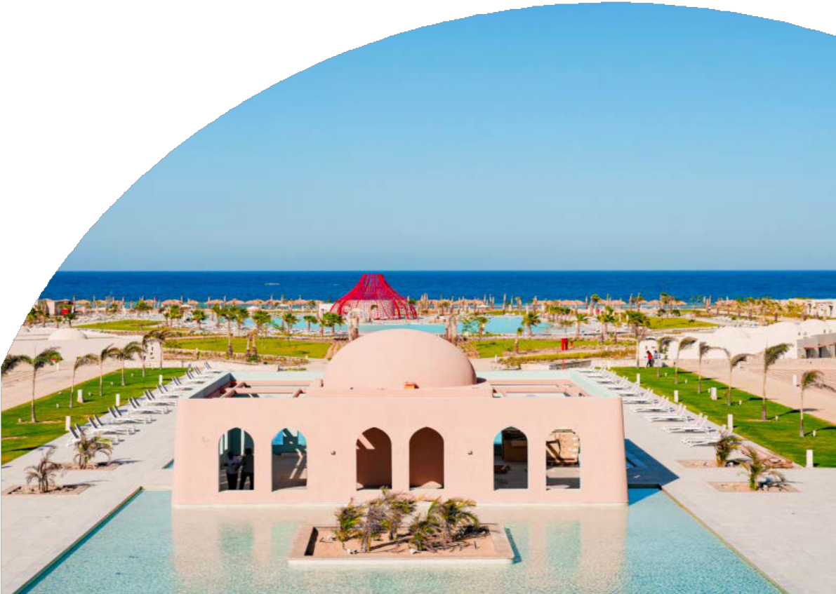



VALTUR REEF OASIS SUAKIN MARSA ALAM

|  |  |  |  |  |  |  |  |  |  |  |  |
| --- | --- | --- | --- | --- | --- | --- | --- | --- | --- | --- | --- |
| Settimane | | Quota per persona in doppia DeLuxe/ Comfort pacchetto volo + soggiorno | QUOTA IN 3°LETTO  2/12  ANNI N.C.  Camera De Luxe/ Comfort | QUOTA IN 4°LETTO CAMERA DE LUXE/ COMFORT | | Supplemento Doppia Uso Singola (on request) Ca- mera De Luxe/ Comfort | Suppl. per le prime  2 persone in camera Family pac- chetto volo + soggiorno | 3° letto 2/12  anni n.c. in camera family | 3° letto Adulto in camera Family | 4° letto bambino 2/12  anni n.c. in camera Family | In caso di camera occupata da 4 adulti bisogna considerare 4 quote intere come da colonna sottostante |
| Adulto * | 2/12 anni  ** |
| 03/11/24 | 10/11/24 | € 1.075 | € 659 | € 993 | € 688 | € 260 | € 161 | € 659 | € 1.158 | € 659 | € 1.054 |
| 10/11/24 | 17/11/24 | € 1.075 | € 659 | € 993 | € 688 | € 260 | € 161 | € 659 | € 1.158 | € 659 | € 1.054 |
| 17/11/24 | 24/11/24 | € 1.057 | € 649 | € 976 | € 678 | € 260 | € 161 | € 649 | € 1.140 | € 649 | € 1.054 |
| 24/11/24 | 01/12/24 | € 1.057 | € 649 | € 976 | € 678 | € 260 | € 161 | € 649 | € 1.140 | € 649 | € 1.054 |
| 01/12/24 | 08/12/24 | € 1.057 | € 649 | € 976 | € 678 | € 260 | € 161 | € 649 | € 1.140 | € 649 | € 1.054 |
| 08/12/24 | 15/12/24 | € 1.057 | € 649 | € 976 | € 678 | € 260 | € 161 | € 649 | € 1.140 | € 649 | € 1.054 |
| 15/12/24 | 22/12/24 | € 1.057 | € 649 | € 976 | € 678 | € 260 | € 161 | € 649 | € 1.140 | € 649 | € 1.054 |
| 12/01/25 | 19/01/25 | € 1.057 | € 649 | € 976 | € 678 | € 260 | € 161 | € 649 | € 1.140 | € 649 | € 1.054 |
| 19/01/25 | 26/01/25 | € 1.057 | € 649 | € 976 | € 678 | € 260 | € 161 | € 649 | € 1.140 | € 649 | € 1.054 |
| 26/01/25 | 02/02/25 | € 1.057 | € 649 | € 976 | € 678 | € 260 | € 161 | € 649 | € 1.140 | € 649 | € 1.054 |
| 02/02/25 | 09/02/25 | € 1.075 | € 659 | € 993 | € 688 | € 260 | € 161 | € 659 | € 1.158 | € 659 | € 1.054 |
| 09/02/25 | 16/02/25 | € 1.075 | € 659 | € 993 | € 688 | € 260 | € 161 | € 659 | € 1.158 | € 659 | € 1.054 |
| 16/02/25 | 23/02/25 | € 1.075 | € 659 | € 993 | € 688 | € 260 | € 161 | € 659 | € 1.158 | € 659 | € 1.054 |
| 23/02/25 | 02/03/25 | € 1.095 | € 671 | € 1.011 | € 699 | € 260 | € 161 | € 671 | € 1.178 | € 671 | € 1.054 |
| 02/03/25 | 09/03/25 | € 1.101 | € 671 | € 1.017 | € 699 | € 264 | € 165 | € 671 | € 1.188 | € 671 | € 1.061 |
| 09/03/25 | 16/03/25 | € 1.169 | € 688 | € 1.082 | € 717 | € 287 | € 184 | € 688 | € 1.275 | € 688 | € 1.100 |
| 23/03/25 | 30/03/25 | € 1.169 | € 688 | € 1.082 | € 717 | € 287 | € 184 | € 688 | € 1.275 | € 688 | € 1.100 |
| 30/03/25 | 06/04/25 | € 1.169 | € 688 | € 1.082 | € 717 | € 287 | € 184 | € 688 | € 1.275 | € 688 | € 1.100 |
| 06/04/25 | 13/04/25 | € 1.169 | € 688 | € 1.082 | € 717 | € 287 | € 184 | € 688 | € 1.275 | € 688 | € 1.100 |
| 13/04/25 | 20/04/25 | € 1.248 | € 688 | € 1.161 | € 717 | € 338 | € 226 | € 688 | € 1.396 | € 688 | € 1.184 |
| 27/04/25 | 04/05/25 | € 1.195 | € 688 | € 1.108 | € 717 | € 304 | € 198 | € 688 | € 1.315 | € 688 | € 1.127 |

* 3° letto adl solo in Deluxe

** 4° letto chd solo in Comfort e Family Room (con supplemento)

VOLO DA MILANO

Vettore

“ALBA STAR: MXP/RMF 6:00 - 11:30 - RMF/MXP 23.00-3.00(+1)“

Volo da Roma Su richiesta



PER INFORMAZIONI

+39 06 98378037

[booking@4utravel.it](mailto:booking@4utravel.it) [www.4utravel.it](http://www.4utravel.it/)